Визуелизирање на звучните бранови на осцилоскоп

Да се прочитај ја лекцијата од учебникот на страна 84-85

Знаеме дека звукот претставува бран кој го пренесуваат честичките во воздух. Звукот не можеме да го видиме , но можеме да се регистрира со инструмент како што е осцилоскопот , кој што може да ги направи видливи звучните бранови.

- Осцилоскоп е инструмент кој служи за визуелизирање на звучните бранови.
- Микрофонот звукот го претвара во електричен бран кој можеме да го видиме на осцилоскопот.
- Кога нема звук на осцилоскопотсе гледа права линија

- Кога има тивок звук тогаш осцилоскопот покажува бран со мала амплитуда

- Кога има гласен звук тогаш осцилоскопот покажува бран со голема амплитуда

- Кога има низок звук тогаш осцилоскопот покажува бран со мала фрекфецијаа

- Кога има висок звук тогаш осцилоскопот покажува бран со голема фрекфенција

-Да се потсетеме што е амплитуда а што фрекфенцијана осцилациите ?

Осцилоскоп

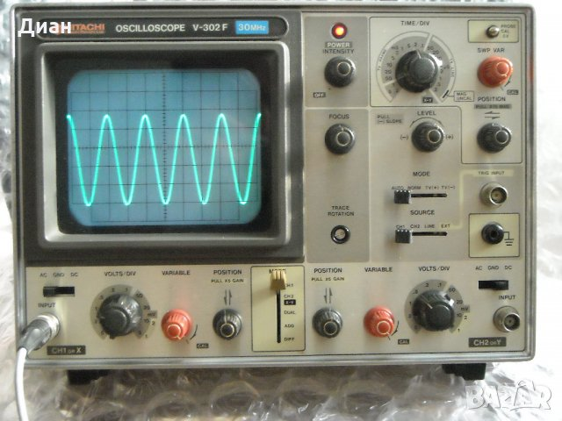

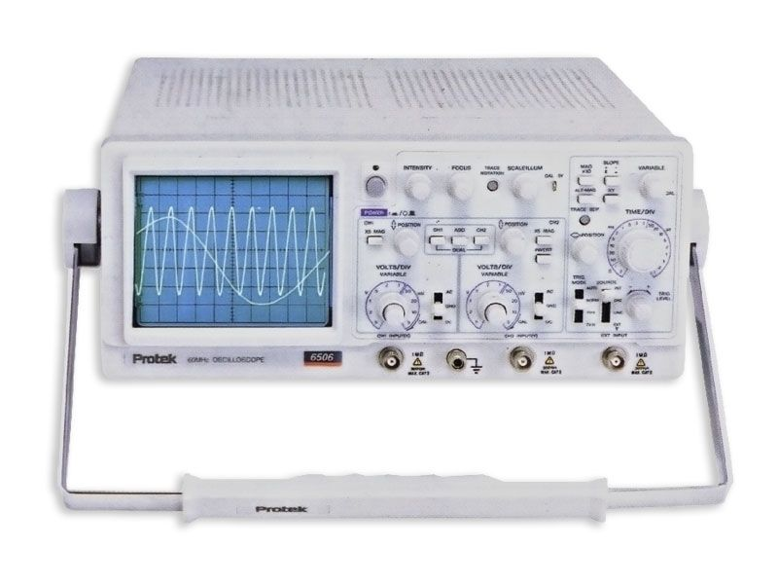

Оваа апликација симулира осцилоскоп кој добива сигнал од микрофонот на уредот. На хоризонталната оска се вредностите за времето (временска оска), а на вертикалната оска е амплитудата. На екранот се појавува зелена хоризонтална линија која не мирува и реагира на секој звук во околината.
На страна 84 и 85 од учебникот да се одговорат 1,2,и 3 прашање

